Δράσεις για τη συμμετοχή σε ευρωπαϊκά προγράμματα
Κατά τη διάρκεια της σχολικής χρονιάς 2021-2022 κατατέθηκε αίτησή μας σε πρόγραμμα Erasmus με τίτλο «Ξεδιπλώνοντας τη δημιουργικότητα στο Ευρωπαϊκό σχολείο» και αναμένεται η έγκρισή του.
Ξεκίνησε και ολοκληρώθηκε σύμφωνα με τον αρχικό σχεδιασμό πρόγραμμα e-twinning με τίτλο: «Let me introduce you an artist» σε συνεργασία με σχολεία από την Ισπανία (CP JESUS ALVAREZ VALDES LONGARA) και Πορτογαλία ( ESCOLA BASICA S.MIGUEL DO MILHARADO). Στο πλαίσιο του συγκεκριμένου προγράμματος προτάθηκαν τρεις καλλιτέχνες, ένας από κάθε χώρα: Αλέξης Ακριθάκης (Ελλάδα), Herminio Alvarez (Ισπανία) και Bordalo Segundo (Πορτογαλία). Μελετήθηκαν και από τα τρία σχολεία τα έργα τους, οι τεχνικές χρησιμοποιούν καθώς και τα μηνύματά τους και στη συνέχεια με έμπνευση από αυτά δημιουργήθηκαν τα έργα των μαθητών της κάθε χώρας. Φωτογραφίες και video αναρτήθηκαν στην πλατφόρμα e-twinning.
Εκτός από την ανάρτηση των έργων στην ψηφιακή πλατφόρμα e-twinning, και στην ιστοσελίδα του σχολείου μας, έγινε παρουσίασή τους στους υπόλοιπους μαθητές της σχολικής μας μονάδας στο πλαίσιο εκδήλωσης αφιερωμένης στο βιβλίο.
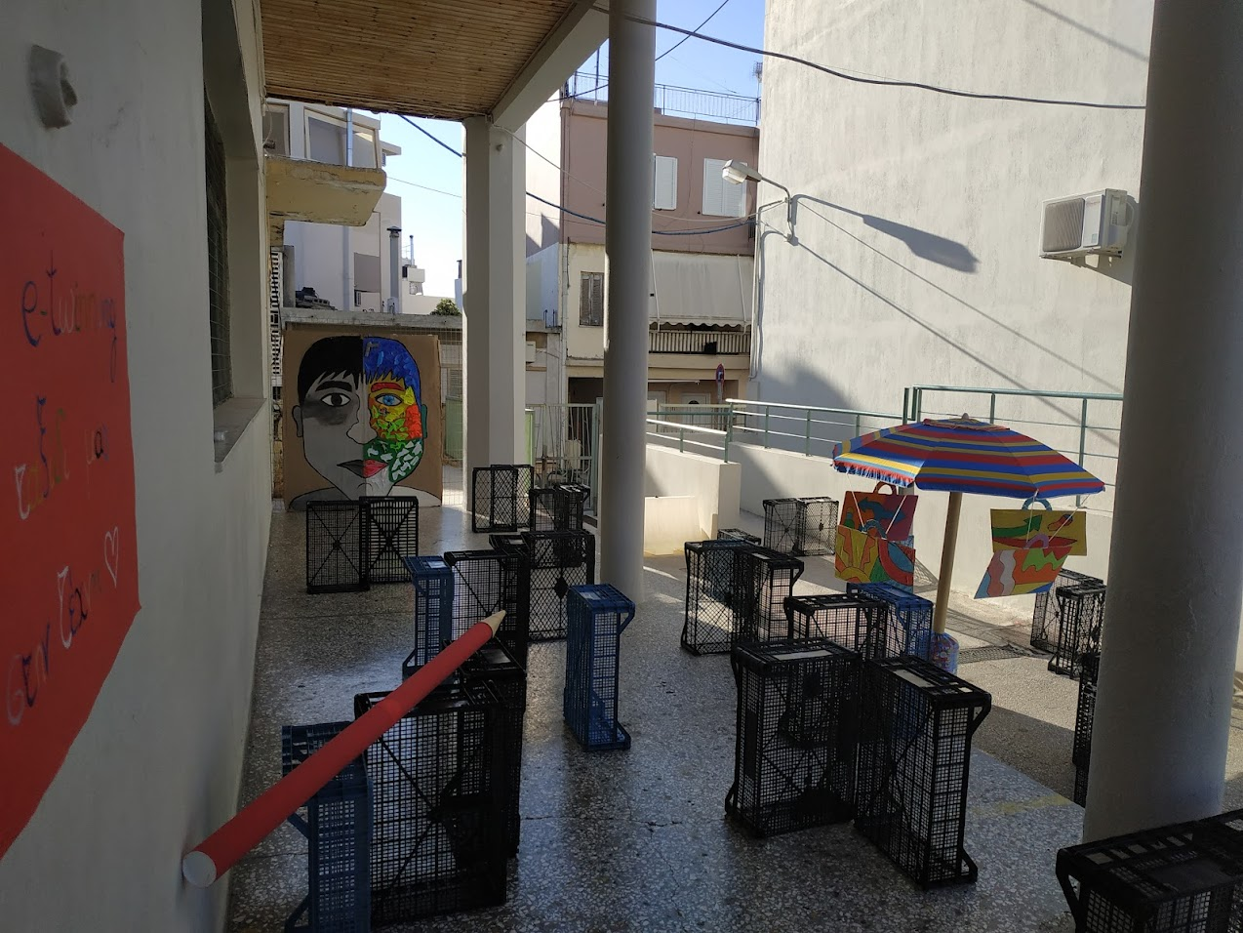

Στη συγκεκριμένη εκδήλωση παρουσιάστηκε βιβλίο με χαϊκού που έγραψαν οι μαθητές μας με έμπνευση από τον προτεινόμενο από εμάς καλλιτέχνη Αλ. Ακριθάκη. Το βιβλίο αυτό εκδόθηκε σε δύο μορφές: έντυπη και ψηφιακή (με το εργαλείο story jumper)
Σύνδεσμοι:
16 χαϊκού από το Γ1
15 χαϊκού από το Γ2
15 χαϊκού από το Γ3
Η έντυπη μορφή είχε εξώφυλλο και οπισθόφυλλο από ανακυκλωμένο χαρτί και πραγματοποιήθηκε εργαστήριο ανακύκλωσης χαρτιού την ίδια ημέρα. (Βιωματική δραστηριότητα-καλή πρακτική που προάγει με τρόπο ευχάριστο και αβίαστο τη μάθηση)
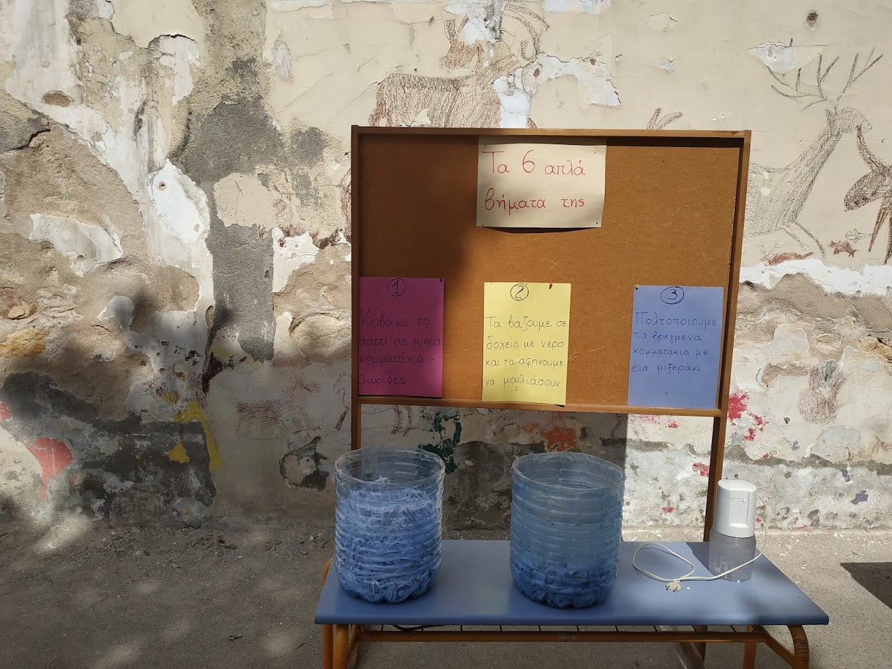
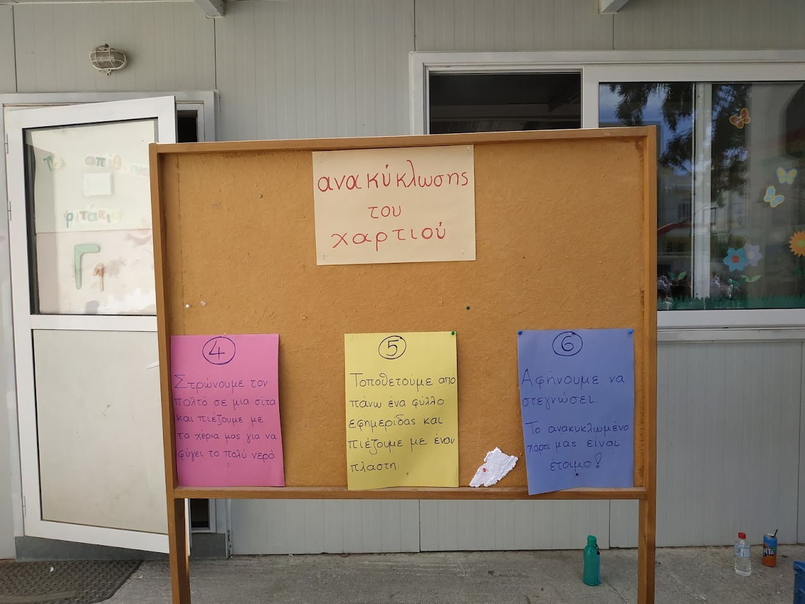

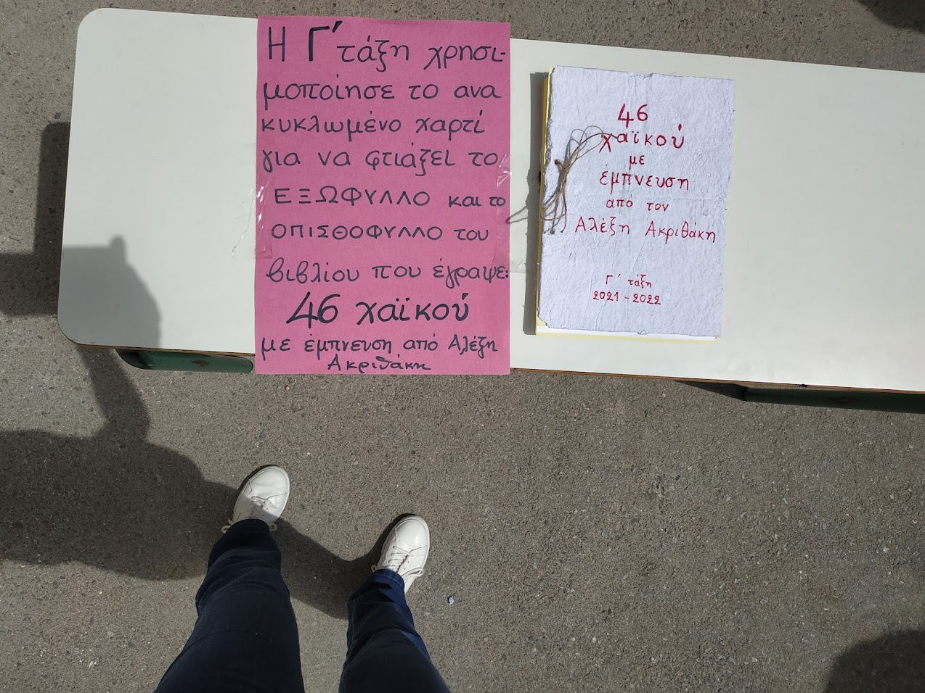
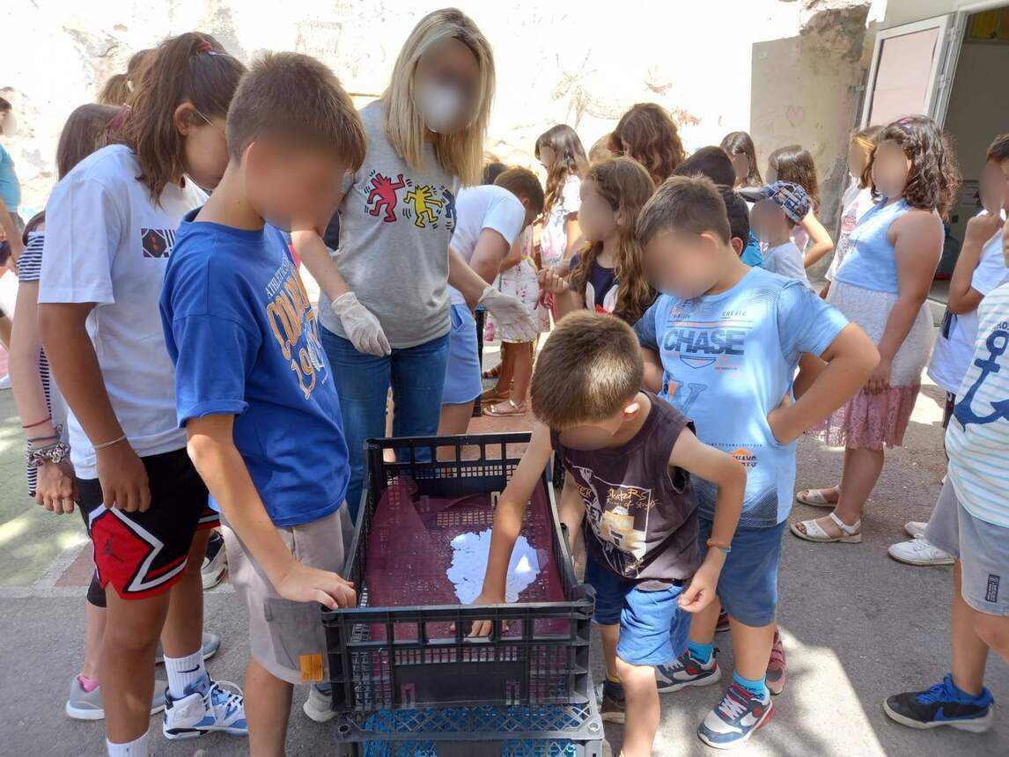
Η παρουσίασή των έργων μας στους γονείς θα γίνει την επόμενη σχολική χρονιά λόγω τήρησης του υγειονομικού πρωτόκολλου. Επίσης για ένα από αυτά (Καρουζέλ) έγινε αίτηση δωρεάς του, με αριθμό πρωτοκόλλου 12209ΕΙ2022/14-06-2022, στην παιδιατρική κλινική του ΠΑΓΝΗ.
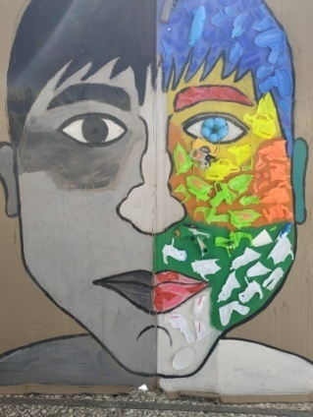
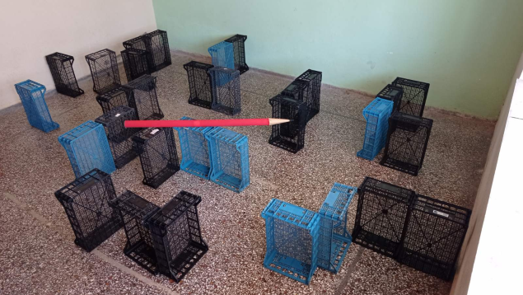
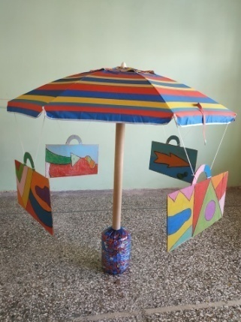
Καρουζέλ Λαβύρινθος Το παιδί του πολέμου
Στους παρακάτω συνδέσμους παρουσιάζονται αναλυτικά τα δικά μας έργα:
https://twinspace.etwinning.net/211829/pages/page/1896981 (Ακριθάκης Αλέξης)
https://twinspace.etwinning.net/211829/pages/page/2345348 (Herminio Alvarez)
https://twinspace.etwinning.net/211829/pages/page/2359200 (Bordalo Segundo)
Η επικοινωνία μας με τους ξένους φίλους μας περιλάμβανε επίσης:
https://twinspace.etwinning.net/211829/pages/page/1896944 (συστάσεις)
https://twinspace.etwinning.net/211829/pages/page/1896969 (ανταλλαγή ευχετήριων καρτών)

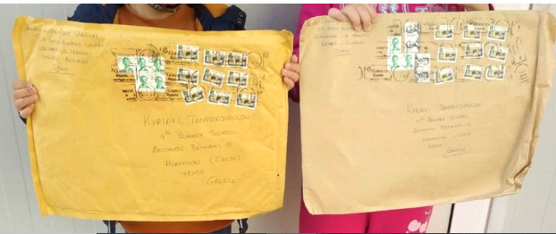
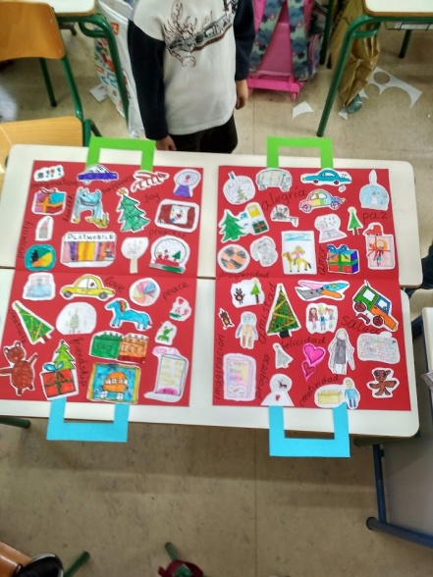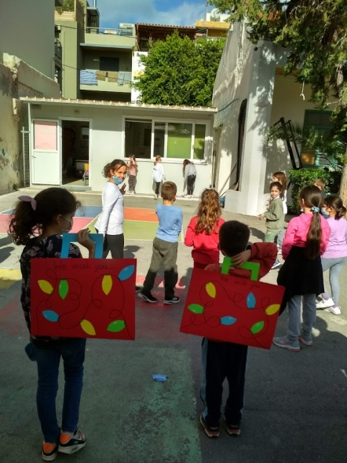

Παρά τις δυσκολίες: κορωνοϊός και έλλειψη χρόνου λόγω πιεστικού ωρολόγιου προγράμματος το πρόγραμμα πραγματοποιήθηκε με ενθουσιασμό και εξαιρετική συνεργασία όλων των εμπλεκομένων.
Με ιδιαίτερη διάθεση σκοπεύουμε να συνεχίσουμε e-twinning δράσεις και την επόμενη χρονιά καθώς θα υποστηρίξουν το πρόγραμμα Erasmous, εφόσον εγκριθεί.

